附件3

关于省直机关事业单位代扣代缴
个人所得税事宜的说明

省直各有关单位：
为适应新个人所得税法要求，按照《关于调整省直财政统发工资方式的通知》统一部署及相关工作安排，经省财政厅和省税务局同意，国家税务总局辽宁省税务局第二税务分局（以下简称第二税务分局）自2019年1月1日开始征收省直机关事业单位个人所得税。现将有关事项通知如下：
- 征收时间
2019年1月起，省财政厅不再为各省直机关事业单位统发工资，也不再为各单位扣缴个人所得税，请各省直单位向第二税务分局提供单位基础信息，办理纯扣缴义务人登记，代扣代缴所属期为2019年1月的个人所得税。
- 征收办理程序
- 办理纯扣缴义务人登记。
已经在其他税务机关办理税务登记或纯扣缴义务人的单位，第二税务分局将通过批量调整的方式，统一将各单位的个人所得税管理权限迁移至第二税务分局，在第二税务分局申报缴纳个人所得税。未办理税务登记的单位，请按照以下方式，办理纯扣缴义务人登记。
1.登记方式
纯扣缴义务人登记可通过两种方式进行：
（1）为方便纳税人办理登记，简化登记办理流程，建议各单位填写《登记信息表》（表格及填表说明见附件，电子表格下载链接：https://pan.baidu.com/s/1wAZ-rh-BSlZbQ4k9m9RIkA）发送至指定邮箱，由第二税务分局批量办理纯扣缴义务人登记。
（2）携带《统一社会信用代码证书》或《事业单位法人证书》复印件和法人身份证复印件（各一份并加盖公章），前往第二税务分局办税服务厅领取登记表，办理纯扣缴义务人登记。
2.完成期限
各单位应于12月15日前，将填写完整的《登记信息表》，报送到指定邮箱（lnsswjdeswfj@163.com）；或12月15日前，前往办税服务厅完成代扣代缴登记。
3.信息核实
办理代扣代缴登记和登记权限迁移后，第二税务分局将打印《扣缴义务人信息登记表》，待开展全员培训时发放给各单位进行核实，核实无误后，按培训内容进行个人所得税的申报和缴纳。
4.纸质材料报送
对于通过报送《登记信息表》办理登记的单位，需在三个月内，向第二税务分局提供《统一社会信用代码证书》或《事业单位法人证书》复印件和法人身份证复印件（各一份并加盖公章）。
可采用三种方式报送：
（1）待信息核实时，交至第二税务分局（建议采取此方式）；
（2）通过邮寄方式，交至第二税务分局（邮寄地址：沈阳市和平区和平北大街162号1408房间，邮编110000）；
（3）直接送往第二税务分局办税服务厅。
（二）个人所得税申报及缴纳。
1.申报方式
个人所得税的申报有三种方式，待第二税务分局为各单位完成纯扣缴义务人登记或管户调整后，各单位可自行选取适合本单位的方式进行个人所得税申报。
由于扣缴个人所得税需要进行全员全额明细申报，涉及六项专项附加扣除和年终汇算清缴等事项，工作量较大，建议各单位使用总局免费提供的自然人税收管理系统扣缴客户端进行个人所得税申报缴纳。
（1）使用自然人税收管理系统扣缴客户端申报缴纳（本扣缴客户端主要用于扣缴义务人为个人代扣代缴个人所得税。扣缴义务人在税务局办理登记后，使用本客户端可以实现人员信息采集、申报表填写、申报表报送、查询统计、网上划款、打印银行端查询缴税凭证等操作）。请登录辽宁省税务局官网下载，下载链接如下：
http://ln-n-tax.gov.cn/attach/0/d1a4028d940b42728b7483ac39f5796c.exe
（2）使用辽宁省网上税务局（全功能版客户端）申报缴纳。请登录辽宁省税务局官网下载，下载链接如下：
http://wsbs.ln-n-tax.gov.cn:9911/gdsgj/download_list.html
（3）前往第二税务分局办税服务厅申报缴纳。地址：沈阳市和平区和平北大街162号2楼。
2.缴税方式
申报成功后，有三种缴纳方式。
（1）使用基本户缴税的单位，可以签署三方协议(有意向使用网上划款的单位，可以携带银行开户许可证复印件，前往第二税务分局办税服务厅办理)，使用自然人税收管理系统扣缴客户端或辽宁省网上税务局（全功能版客户端），通过网上划款方式缴纳个人所得税。
（2）使用零余额缴税的单位，可以参照社会保险费的缴纳方式，通过银行端查询缴税系统，自行打印银行端查询缴税凭证，加盖财务章和法人章后，前往开户银行进行缴纳，取得银行回单入账。
（3）各单位也可以前往第二税务分局办税服务厅，由工作人员打印银行端查询缴税凭证，加盖财务章和法人章后，前往开户银行进行缴纳，取得银行回单入账。
3.汇算清缴流程
具体汇算清缴流程待培训时详细说明。
（三）个人完税凭证开具。
税款所属期为2019年1月前缴纳的个人所得税，按原有方式开具完税凭证，税款所属期为2019年1月及以后缴纳的个人所得税，由第二税务分局开具完税凭证。
（四）咨询及政策解答渠道。
第二税务分局已通过公布服务电话、服务人员、服务措施，建立省直机关事业单位个税微信群等方式，及时发布有关征收政策，为各单位答疑解惑,咨询服务热线：024-23291027。
（五）开展缴税培训。
计划12月下旬到明年1月上旬组织分批对全部省直机关事业单位进行培训，详细介绍个税相关政策、税务登记流程、软件操作指南、开展答疑解惑，确保各单位个人所得税的平稳顺畅征收。
- 工作要求
- 财政部门应及时将个人所得税缴税资金下拨到各预算单位，保证单位能够及时缴税。
- 纳税单位应严格按照实际情况，通过自然人税收管理系统扣缴客户端，在发放工资的次月15日前全员全额明细申报缴税，并及时准确的将相关款项划入指定的收款账户。
- 税务部门应按照个人所得税缴纳情况，为纳税人开具个人所得税完税凭证。

附件
统一社会信用代码 | 单位名称 | 地址 | 登记注册类型 | 法人姓名 | 法人  身份证号 | 批准设立机关 | 编委批文/文件号 | 财务负责人姓名 | 财务负责人身份证号 | 办税人员  姓名 | 办税人员  身份证号 | 联系电话 | 开户银行 | 银行账号
11210000001100468U(18位） | 国家税务总局辽宁省税务局第二税务分局 | 沈阳市和平区和平北大街162号 | 国家机关 | 某某 | 18位  如实填写 | XX | XX | 李四 | 18位  如实填写 | 王五 | 18位  如实填写 | XX | XX银行 | XX
备注：
一、本表适用于省直机关事业单位（以下简称扣缴义务人）办理个人所得税代扣代缴登记填用。
二、扣缴义务人应当向税务机关申报办理个人所得税代扣代缴登记，完整、真实、准确、按时地填写此表。
三、本表一式二份。税务机关留存一份，扣缴义务人留存一份。
四、填写本表后应当提供《统一社会信用代码证书》或《事业单位法人证书》复印件、法定代表人（负责人）居民身份证复印件（各一份），待开展全员培训时报送税务机关。
个人所得税扣缴义务人登记信息表（样表）
填表说明
个人所得税扣缴义务人登记信息表（样表）共15项，具体填表内容及要求如下：
- 统一社会信用代码：填写《统一社会信用代码证书》或《事业单位法人证书》上统一社会信用代码。
- 单位名称：填写《统一社会信用代码证书》或《事业单位法人证书》上名称。
- 登记注册类型：事业单位、国家机关、政党机关、社会团体。
- 地址：填写《统一社会信用代码证书》或《事业单位法人证书》上地址。
- 法人姓名：填写《统一社会信用代码证书》或《事业单位法人证书》上负责人姓名。
6、法人证件号码：如实填写。
7、批准设立机关：编委或事业单位登记管理局。
8、编委设立证明/文件号：填写编委设立证明和文件号。
9-13、负责人、办税人员信息：如实填写。
14、开户银行：填写用于缴纳税款的开户银行（零余额或基本户均可）。
15、银行账号：填写用于缴纳税款的银行账号（零余额或基本户均可）。

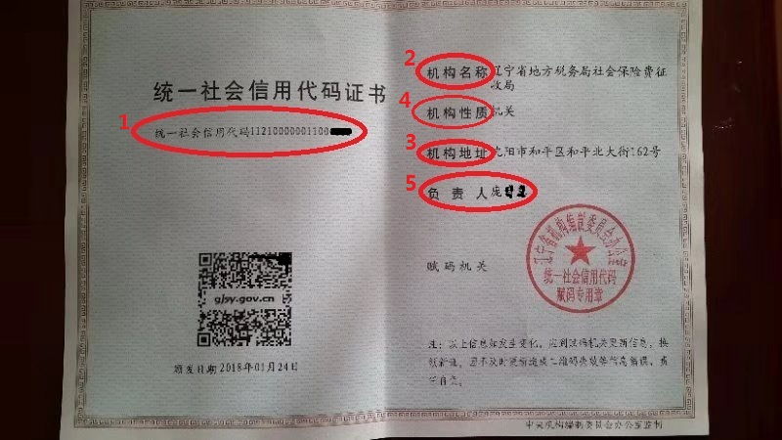

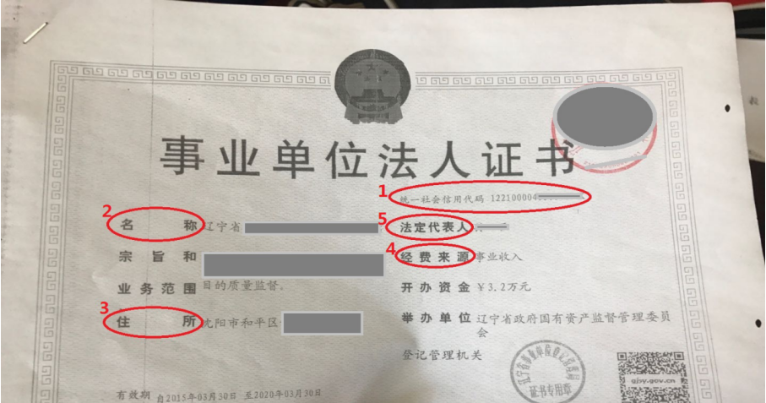
1-5项可直接从《统一社会信用代码证书》或《事业单位法人证书》上获取，具体位置如图。

